Мастер-класс «Русская изба»
Здравствуйте, коллеги! Предлагаю вашему вниманию мастер-класс по изготовлению макета "Русская изба", которую мы используем как дидактическое пособие и дидактическую игру для детей старшего возраст.

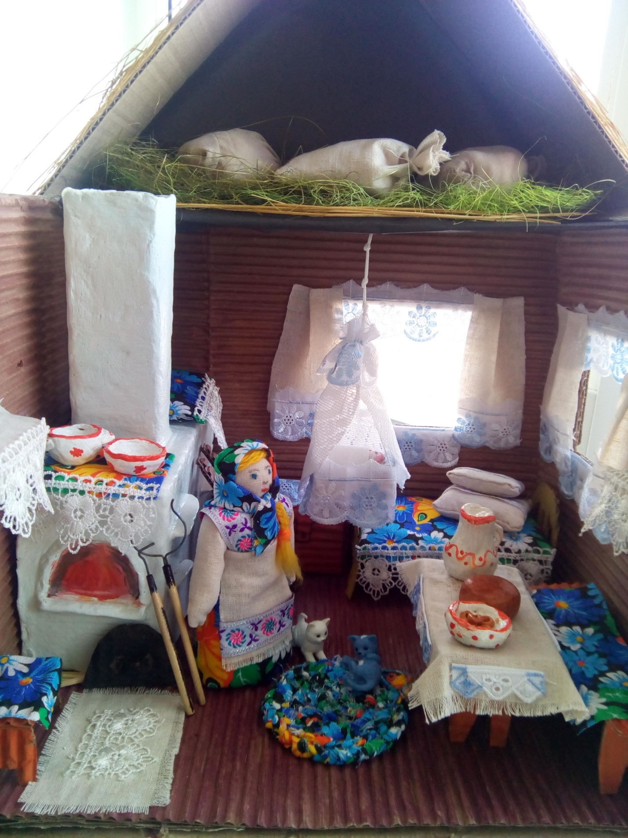
Для макета нам потребуется: коробка, канцелярский нож, клей ПВА и Момент, ножницы, материал, веревочка, искусственная солома, скотч, цветной картон, кружева, ткань, соленое тесто, акварельные краски, кисть.
Берем коробку и обрезаем ее, оставляя высокими только 3 стороны.
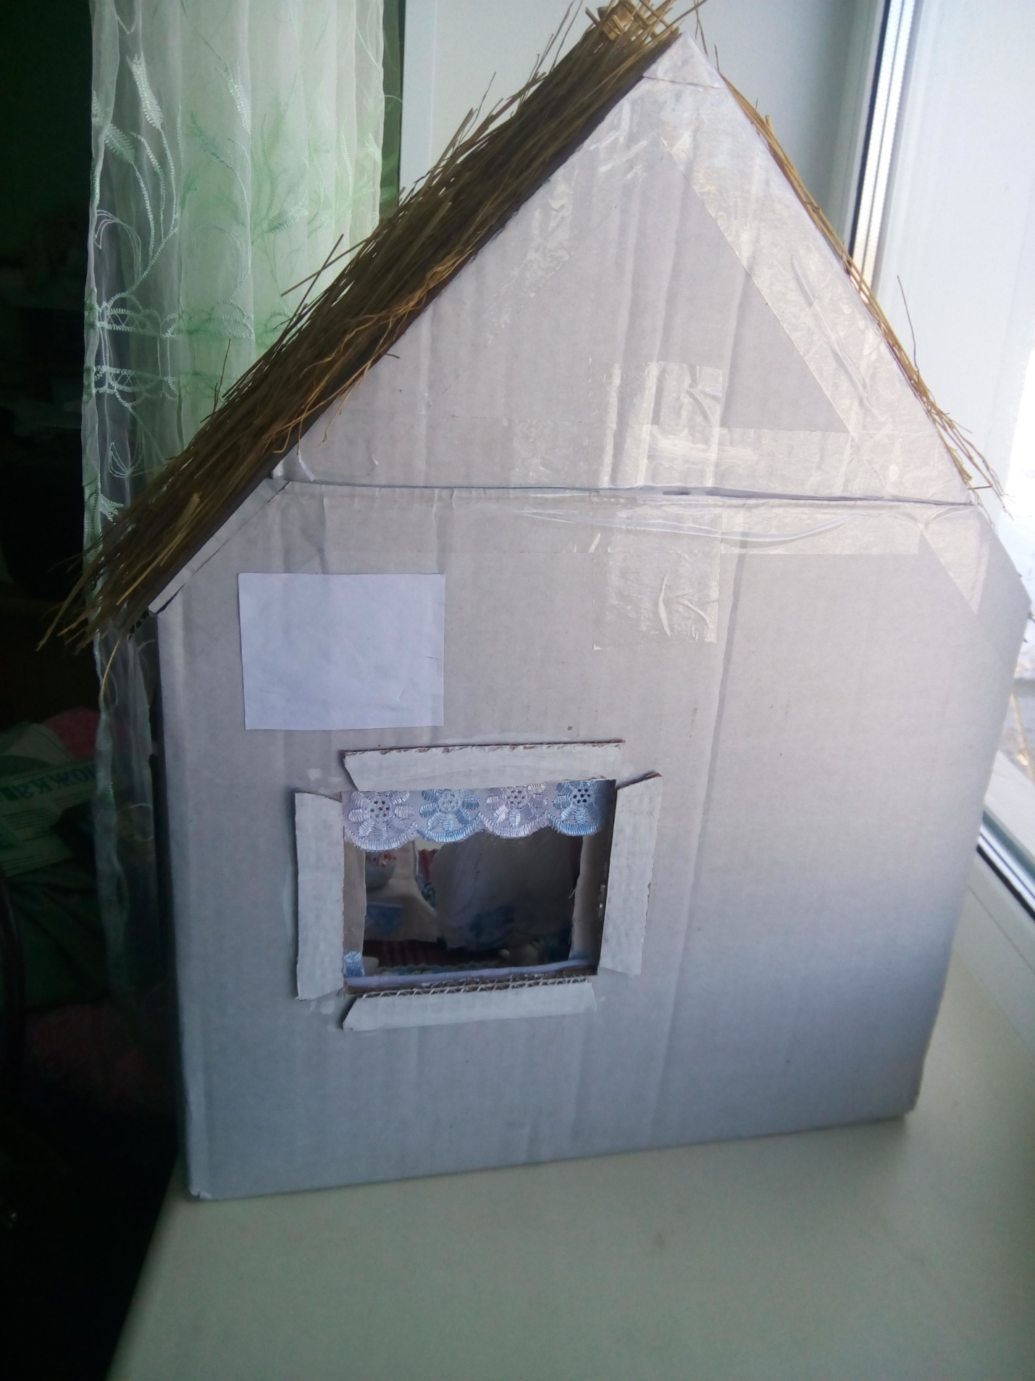

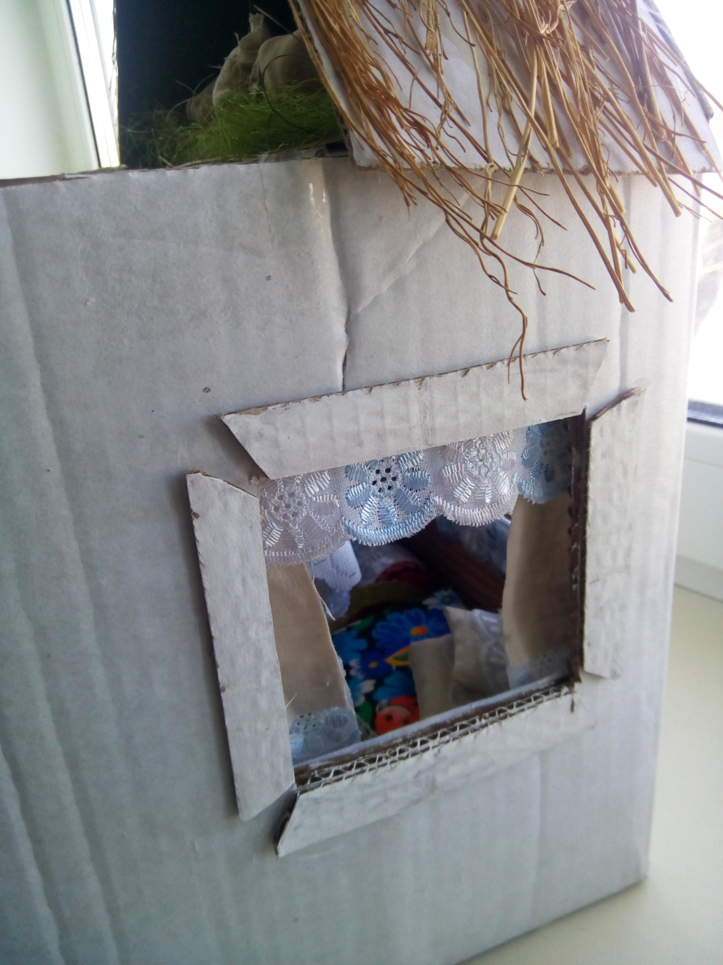

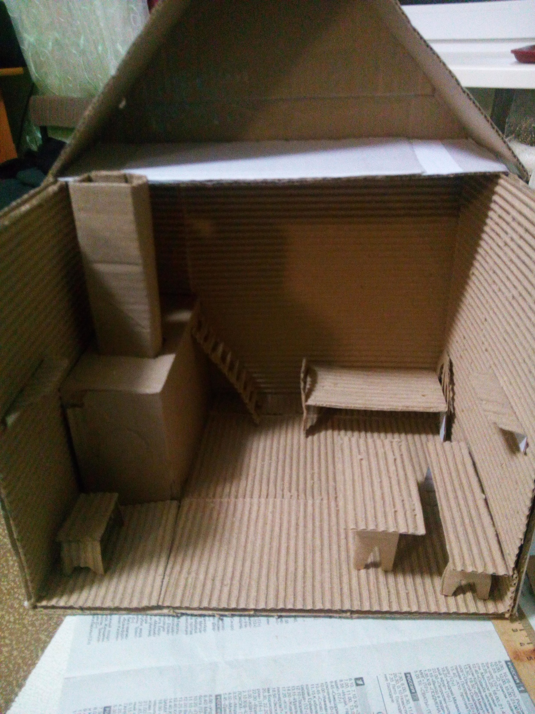

Также вырезаем и склеиваем стол, лавки, скамью, сундук, лестницу, кровать, полочки, макет печки. Красим акварельными красками.

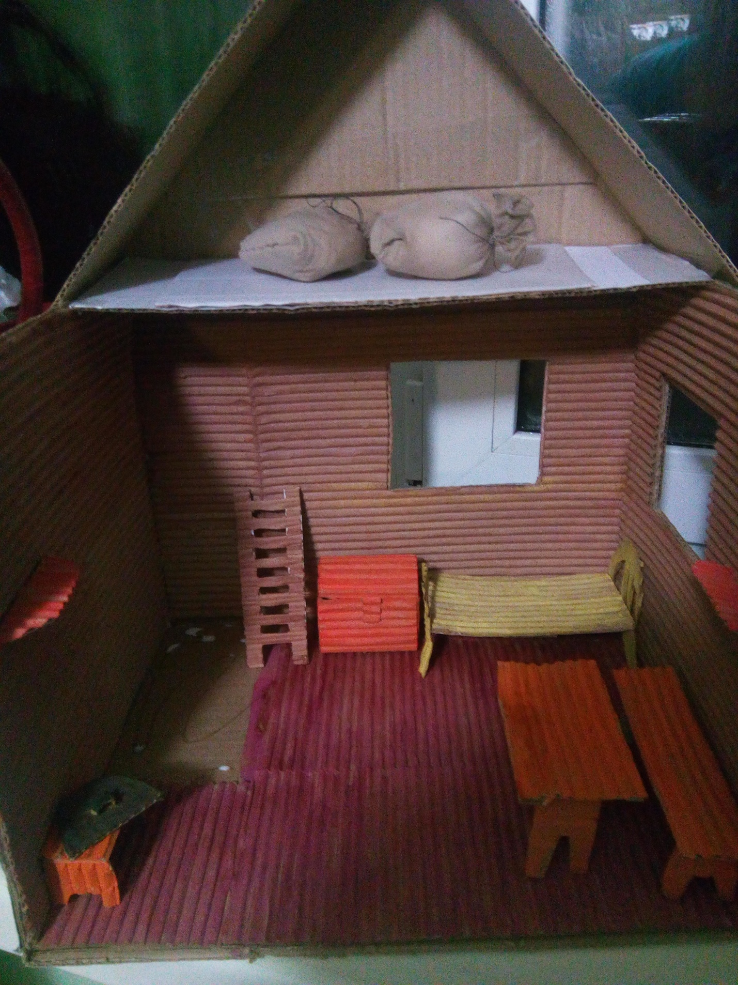

Вырезаем два окна.

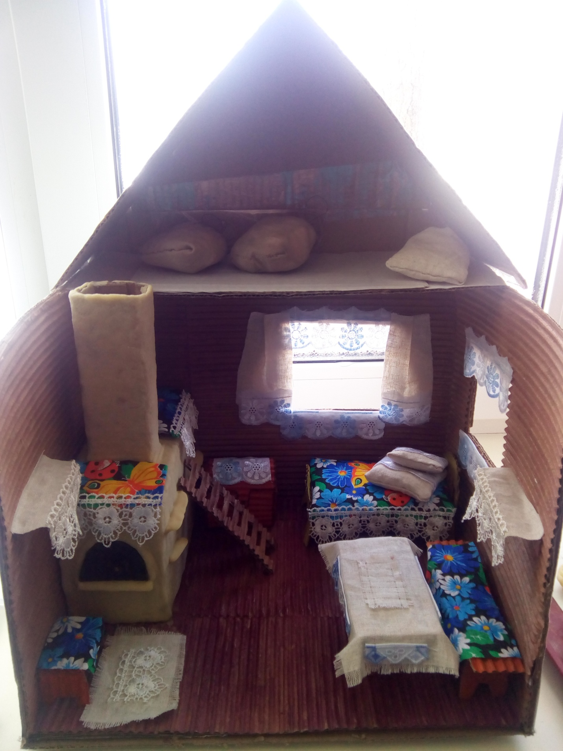

Из ажурных лент и лоскутков ткани изготавливаем занавески, скатерть на стол, лавку, покрывало, наволочки на подушку.

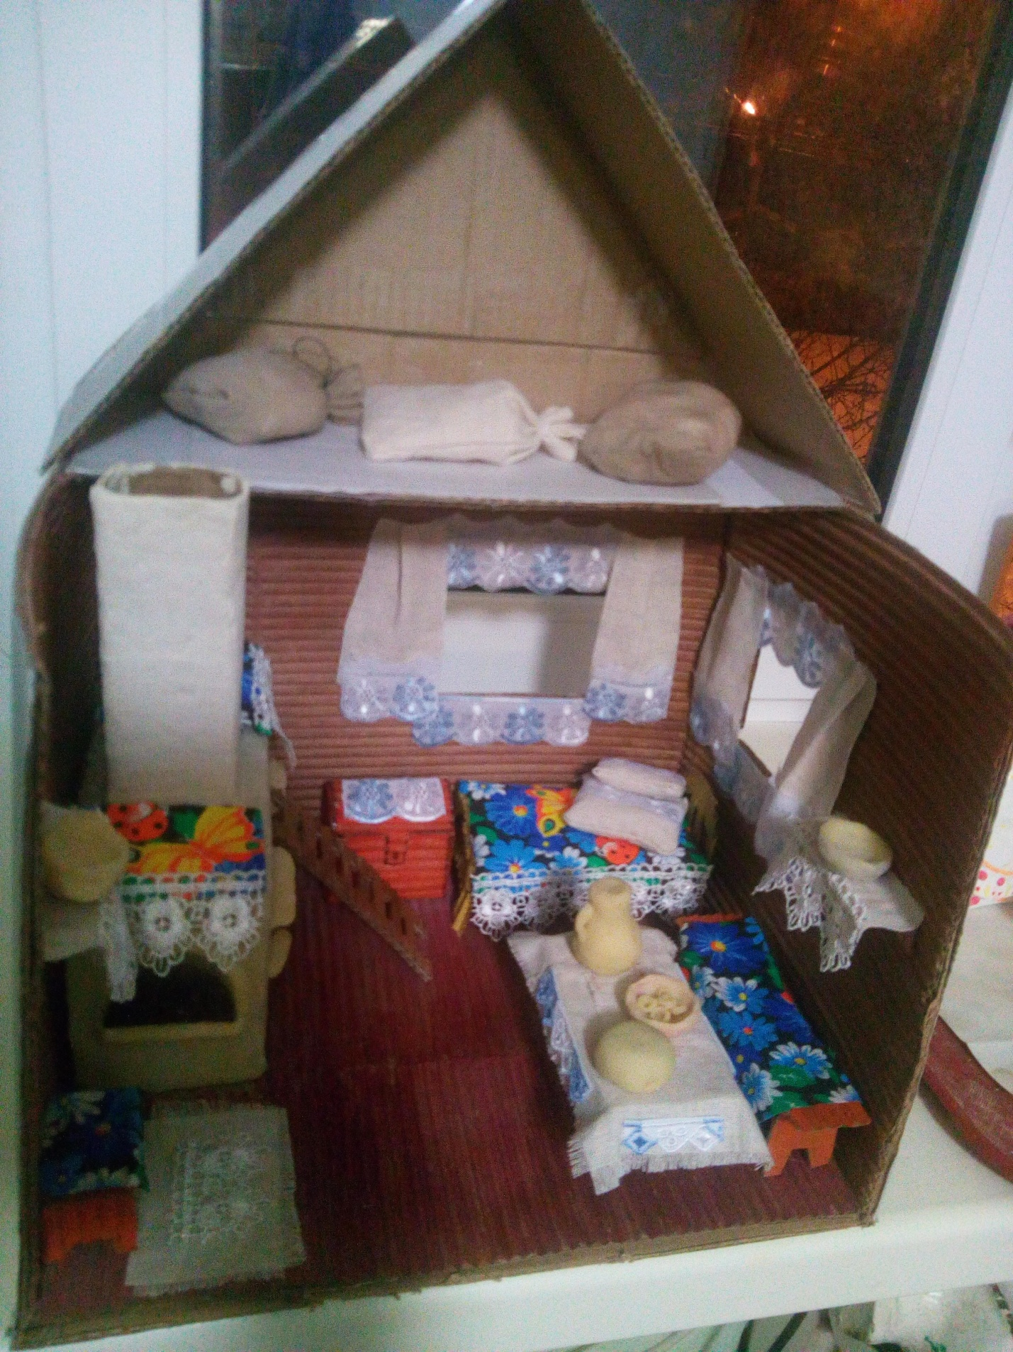

На печку накладываем соленое тесто и штукатурим, а потом после высыхания красим акварельными красками.

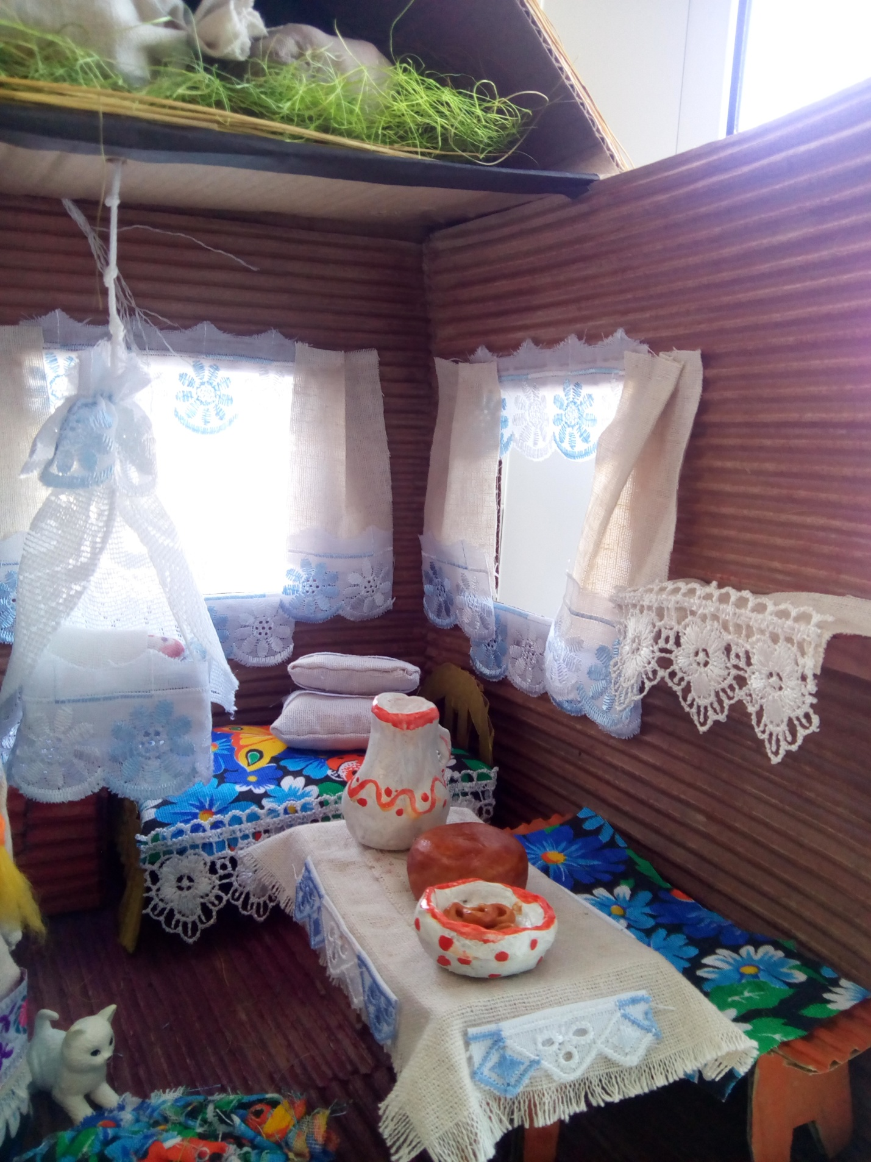
Из соленого теста изготавливаем кухонную утварь и раскрасили акварельными красками.
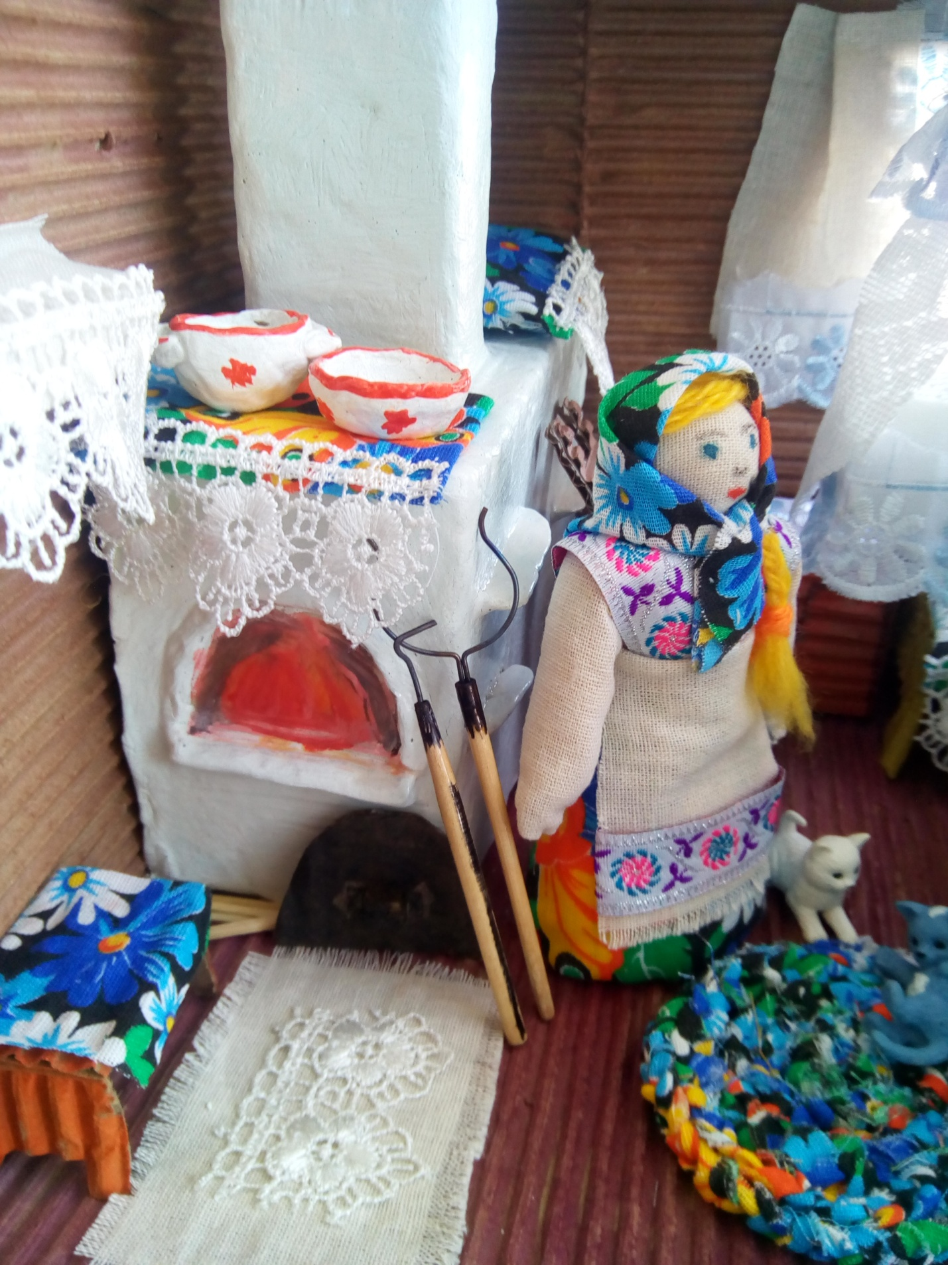
Изготовили мягкую куклу, кочергу и ухват из проволоки.
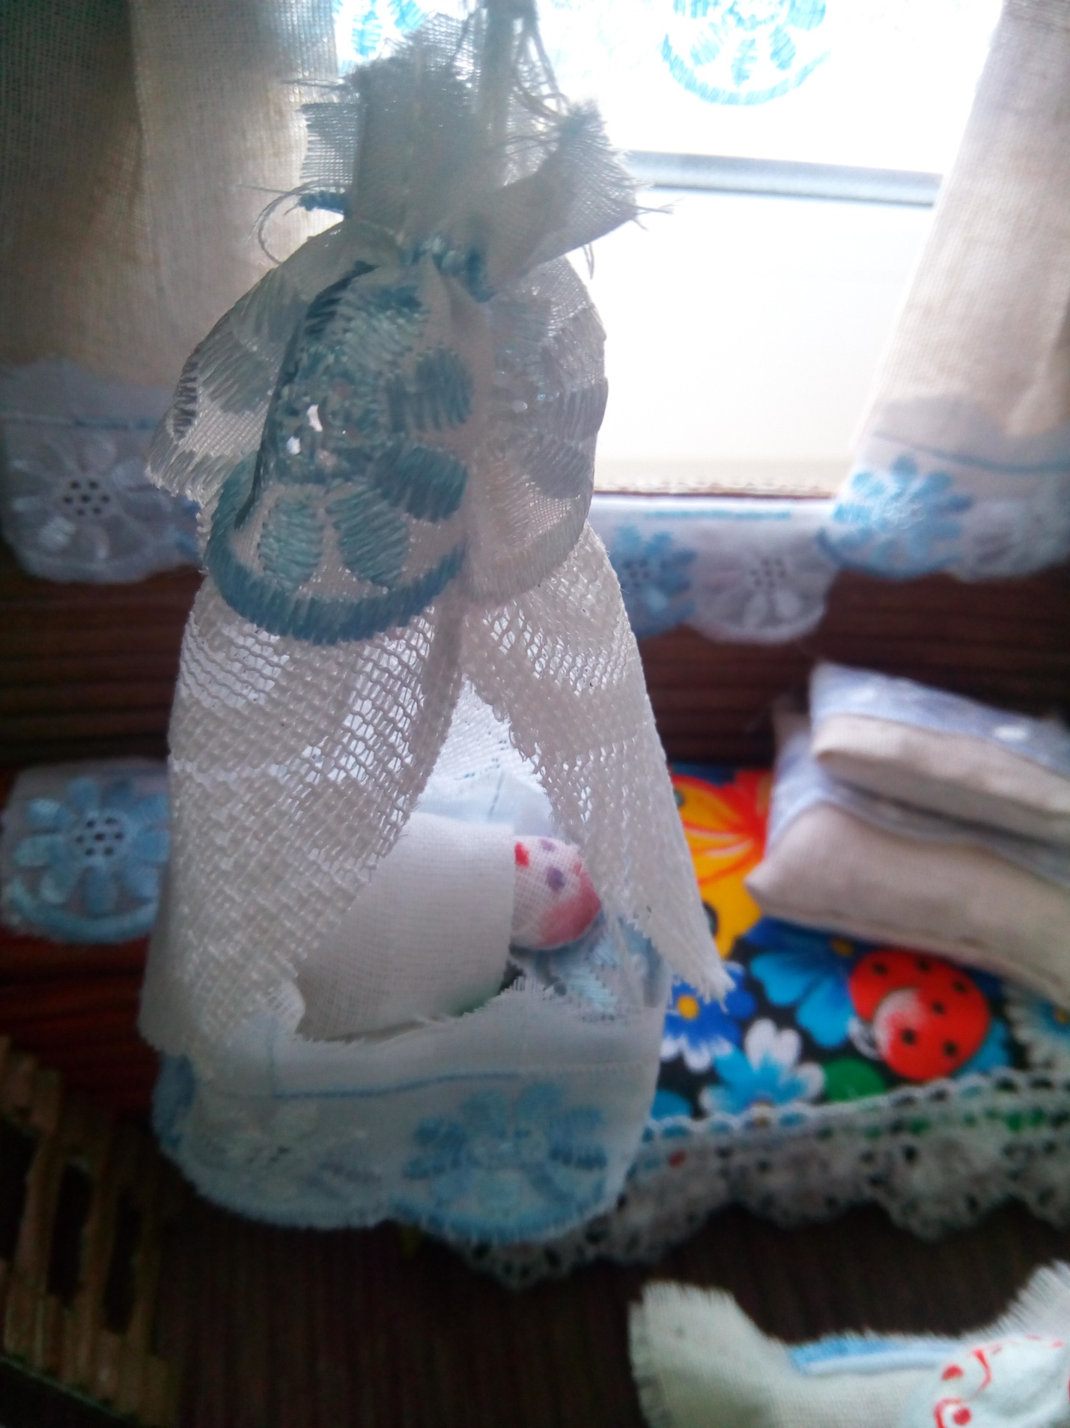
Из лоскутов ткани изготавливаем малыша и детскую подвесную люльку.
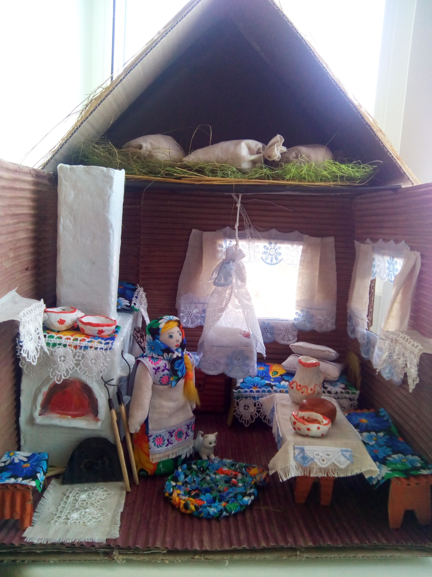

На чердаке солома, мешки.
Макет готов и ждет детских глазок!

Спасибо за внимание!

